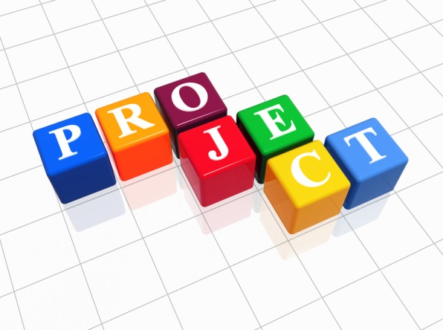

Мастер - класс
"ДК- Проект от А до Я"


Модуль № 2 Типология проектов
Для того, чтобы овладеть методом проектом, необходимо, прежде всего, знать, что проекты могут быть разными и использование их в учебном процессе требует от учителя серьезной подготовительной работы. Сегодня мы разберемся с типологией проектов.
Типология проектов
Прежде всего, определимся с типологическими признаками. Таковыми, с нашей точки зрения, могут быть:
Доминирующий в проекте метод:
- исследовательский;
- творческий;
- ролево - игровой;
- ознакомительно-ориентировочный и пр.
Характер координации проекта:
непосредственный (жесткий, гибкий);
скрытый (неявный, имитирующий участника проекта).
Характер контактов (среди участников одной школы, класса, города, региона, страны, разных стран мира).
Количество участников проекта.
Продолжительность проекта.
В соответствии с первым признаком можно наметить следующие типы проектов:
Исследовательские
Такие проекты требуют хорошо продуманной структуры проекта, обозначенных целей, актуальности проекта для всех участников , социальной значимости, продуманных методов, в том числе экспериментальных и опытных работ, методов обработки результатов;

При выполнении проекта ученик:

- структурирует проект в логике научного исследования,

- включает в проект аргументацию его актуальности,

- определяет объект и предмет исследования,

- обозначает цели и задачи проектного исследования,

- формулирует гипотезу исследования,

- определяет методы исследования,

- конкретизирует источники информации, Выводит методологию исследования,

- определяет пути решения проблем,

- осваивает новое опытным путем,

- оформляет проект в виде выводов,

- подтверждает или опровергает гипотезу,

- выходит на новый спектр проблем.
Творческие
Такие проекты, как правило, не имеют детально проработанной структуры, она только намечается и далее развивается, подчиняясь принятой логике и интересам участников проекта. В лучшем случае можно договориться о желаемых, планируемых результатах (совместной газете, сочинении, видеофильме, спортивной игре, экспедиции, пр.);

- договаривается с группой или учителем о жанре,

- развивает проект в подчинение жанра конечного результата,

- стремится получить творческий продукт,
- задает жесткую структуру не самого проекта, а его оформления.
Игровые
В таких проектах структура также только намечается и остается открытой до окончания проекта. Участники принимают на себя определенные роли, обусловленные характером и содержанием проекта. Это могут быть литературные персонажи или выдуманные герои, имитирующие социальные или деловые отношения, осложняемые придуманными участниками ситуациями. Результаты таких проектов могут намечаться в начале проекта, а могут вырисовываться лишь к его концу. Степень творчества здесь очень высокая, но доминирующим видом деятельности все-таки является ролево - игровая, приключенческая;

- намечает «игровые» роли,

- подчиняет логику ролей содержанию проекта,

- моделирует ситуации,

- проигрывает «виртуальные реальности».
Информационные
Этот тип проектов изначально направлен на сбор информации о каком-то объекте, ознакомление участников проекта с этой информацией, ее анализ и обобщение фактов, предназначенных для широкой аудитории. Такие проекты также, как и исследовательские, требуют хорошо продуманной структуры, возможности систематической коррекции по ходу работы над проектом. Структура такого проекта может быть обозначена следующим образом: цель проекта, его актуальность - методы получения (литературные источники, средства СМИ, базы данных, в том числе электронные, интервью, анкетирование, в том числе и зарубежных партнеров, проведение "мозговой атаки",пр.) и обработки информации (их анализ, обобщение, сопоставление с известными фактами, аргументированные выводы) - результат (статья, реферат, доклад, видео,пр.) - презентация ( публикация, в том числе в сети, обсуждение в телеконференции, пр.).

- задает жесткую структуру проекта, предусматривающую систему коррекции,

- направляет работу на сбор и знакомство с новой информацией,

- обобщает и анализирует информацию,

- делает выводы,

- корректирует поиск по уточненным направлениям,

- анализирует и обобщает новые факты,

- проводит презентацию,
- организует проведение «внешней» оценки.
Практико – ориентированные
Эти проекты отличает четко обозначенный с самого начала результат деятельности участников проекта. Причем, этот результат обязательно ориентирован на социальные интересы самих участников (газета, документ, видеофильм, звукозапись, спектакль, программа действий, проект закона, справочный материал, пр.).
Такой проект требует хорошо продуманной структуры, даже сценария всей деятельности его участников с определением функций каждого из них, четкие выходы и участие каждого в оформлении конечного продукта. Здесь особенно важна хорошая организация координационной работы в плане поэтапных обсуждений, корректировки совместных и индивидуальных усилий, в организации презентации полученных результатов и возможных способов их внедрения в практику, организация систематической внешней оценки проекта.

- обозначает результат в начале проектной деятельности,

- определяет функцию каждого участника проекта и (или) партера,

- получает конкретный материальный продукт...

- задает жесткую структуру,

- определяет функцию каждого участника проекта и (или) партера,

- получает конкретный материальный продукт...
По второму признаку - характеру координации проекты могут быть:
с открытой, явной координацией
со скрытой координацией
Что касается характера контактов, то проекты могут быть:
внутренними или региональными (т.е. в пределах одной страны);
международными (участники проекта являются представителями разных стран).
По количеству участников можно выделить проекты:
личностные (между двумя партнерами, находящимися в разных школах, регионах, странах)
парные (между парами участников);
групповые (между группами участников).
В последнем случае очень важно правильно, с методической точки зрения, организовать эту групповую деятельность участников проекта (как в группе своих учеников, так и в объединенной группе участников проекта различных школ, стран, т.д.). Роль педагога в этом случае особенно велика.
И, наконец, по продолжительности проведения проекты могут быть:
краткосрочными (для решения небольшой проблемы или части более крупной проблемы). Такие небольшие проекты могут быть разработаны на одном - двух уроках;
средней продолжительности (от недели до месяца);
долгосрочные (от месяца до нескольких месяцев).
Образовательный проект – это форма организации занятий, предусматривающая комплексный характер деятельности всех его участников по получению образовательной продукции за определенный промежуток времени – от одного урока до нескольких месяцев.
Практическое задание № 1
Ответьте на вопросы:
1. Какие типы проектов можно выделить по доминирующему в нем методу? В чем их специфика?
2. Какие типы проектов можно выделить по характеру координации? Приведите примеры.
3. Назовите типы и примеры проектов по характеру контактов.
4. Какие типы проектов можно выделить по количеству участников?
5. Какие типы проектов можно выделить по времени проведения проекта?
Ответы отправляйте на электронный адрес kalmikovasveta@mail.ru

До встречи на Модуле №3!

